1. 首页
   1. 居中放置一则图文消息

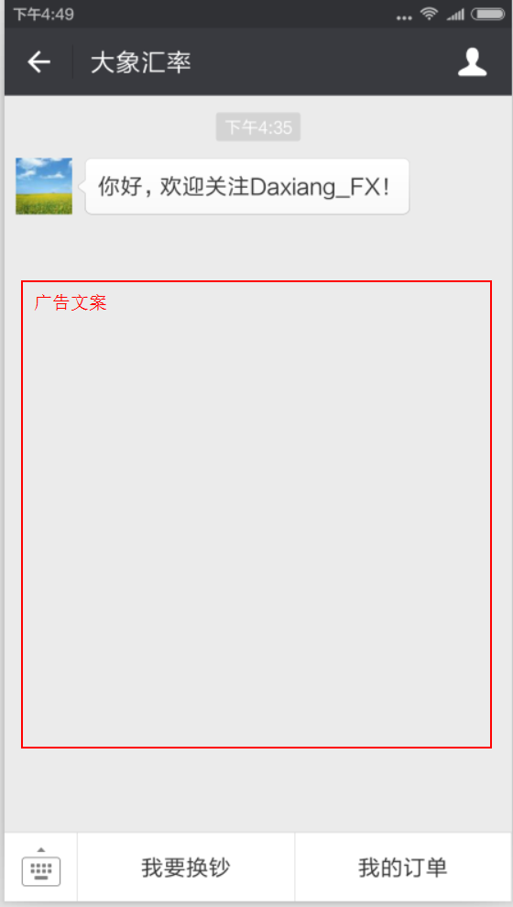

* 1. 文案内容

美且好用的货币兑换

√可靠 - 100%中国外汇管理局批准的个人本外币兑换特许机构

√安全 - 实体兑换门店内，一手交人民币一手拿外钞

√省钱 - 免费在线预约，最优兑换汇率，**0**元手续费

√省事 - 兑换网点覆盖中国一二线城市的25个机场、32个交通枢纽、12个出入境口岸

√省时 – 机场等出发地立等可取，小币种也可轻松兑得

√省心 - 锁定汇率，安心便捷

1. 条件查询

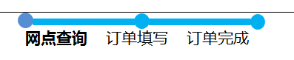

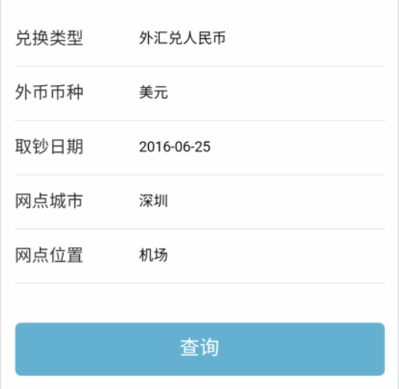

**温馨提醒：**   
·根据国家外汇管理局相关规定，在年度总额内办理个人兑换业务，每人每日累计不得超过等值5000美元（含），每人每年不得超过等值5万美元（含）。

·当前汇率位标示性汇率，实际兑换汇率以交易当日交易网点汇率为准；

·单笔兑换金额不得低于500人民币；  
·请务必提供真实的个人信息；  
·本兑换服务仅可用于以个人旅游或商务差旅为目的的外币兑换，不得用于投机、投资或其他任何用途。

查看更多>>

*修改意见：

1、取钞日期，最短是T+2天，最长可以T+91天

2、网点位置，其中的“交通枢纽”改成“火车站、码头、口岸”

3、如上，在页尾增加一写文字说明

1. 网点选择



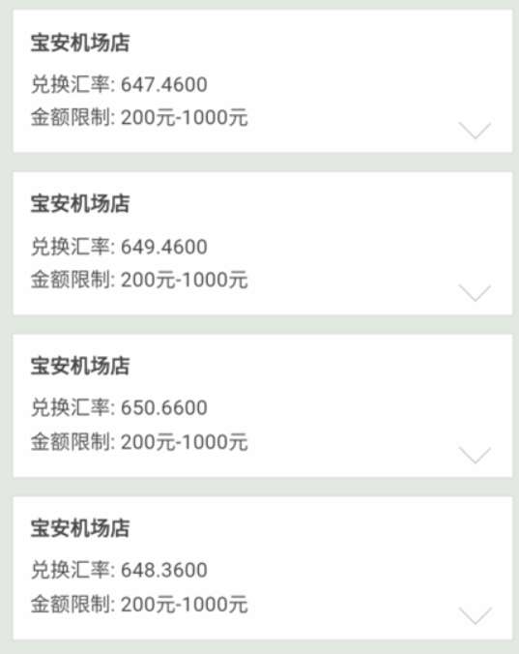

*修改意见

1、网点信息，显示重叠

|  |  |
| --- | --- |
| 1. 订单填写  |  | | --- | | 网点查询 **订单填写** 订单完成 | |

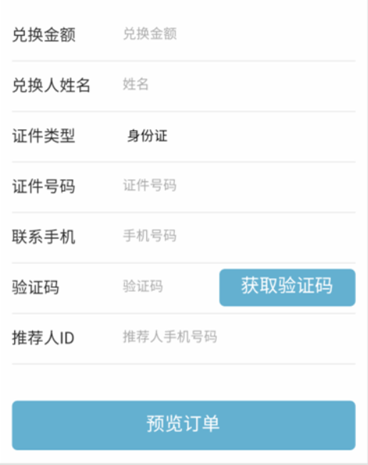

|  |
| --- |
| *修改意见  1、推荐人ID，改成推荐人代码  2、“今日可兑换下限为1000元”改成“单笔兑换金额不得低于500人民币”  3、验证信息，身份证号码和手机号码的验证逻辑有待完善。  4、推荐人手机号码无位数判断  5、兑换金额下方，增加一行“ 预计所需/得人民币金额 XXXX.XX 元”，这行文字不可编辑，随上面的外币金额变动而变动，汇率取自所选网点的汇率。 |

1. 订单完成

|  |  |
| --- | --- |
| |  | | --- | | 网点查询订单填写 **订单完成** | |

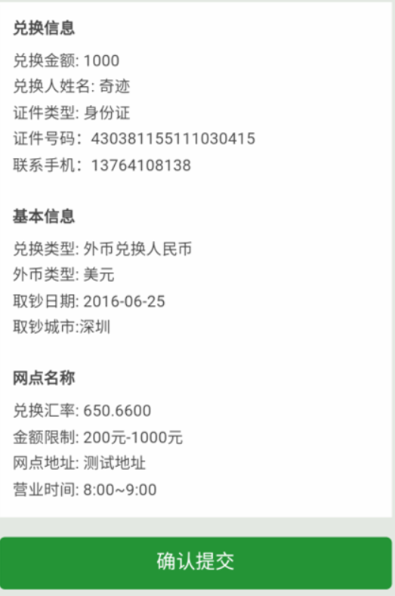

*修改意见：

1、兑换信息、基本信息、网点信息，依次改成兑换内容、兑换人、网点信息

兑换内容：兑换类型、外币币种、兑换金额、预计所需/得人民币、取钞日期

兑换人：兑换人姓名、证件类型、证件号码、联系手机

网点信息：网点名称、城市、地址、营业时间

2、所需返回修改，如何操作？

1. 微信首页

底下按钮增加一个“关于我们”

